**406 Kmetijstvo in podeželje**

1. Leta 2000 je bilo v Sloveniji 86336 družinskih kmetij, leta 2016 pa 69671. Kateri proces ponazarja razlika v obeh podatkih? Ozelenjevanje, ogozdovanje, deagrarizacijo, urbanizacijo, depopulacijo ali staranje prebivalstva? Proces razloži.
2. Oglej si graf. V preglednico prepiši podatke (če je potrebno) in za vsako leto zračunaj razmerje med [pdm] in [kmg]. Kakšen trend kaže zračunano razmerje in kaj ta trend pomeni?

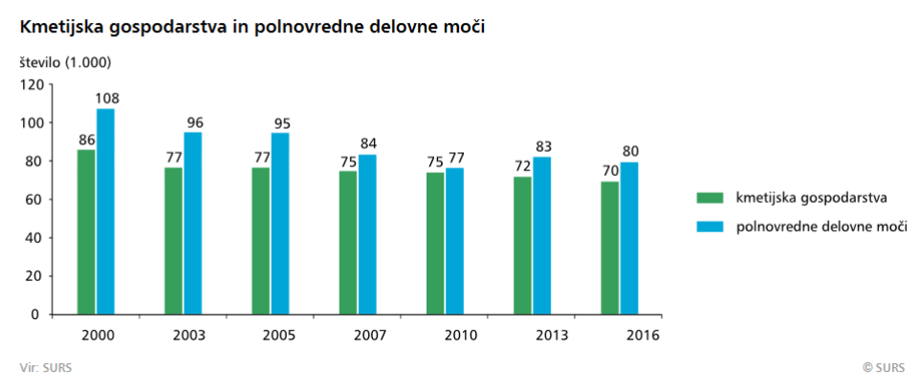

Vir: http://www.stat.si/StatWeb/File/DocSysFile/9743

|  |  |  |  |
| --- | --- | --- | --- |
| Leto | Kmetijskih gospodarstev [kmg] (število) | Polnovredne delovne moči [pdm] (število) | Razmerje  (pdm/kmg) |
| 2000 |  |  |  |
| 2003 |  |  |  |
| 2005 |  |  |  |
| 2007 |  |  |  |
| 2010 |  |  |  |
| 2013 |  |  |  |
| 2016 |  |  |  |

1. Preberi besedilo in v petih povedih povzemi razvoj kmetijstva v Sloveniji po letu 1945. V povedih poskusi zapisati ključne razvojne spremembe. Še bolje, če jih vzročno-posledično pojasniš.

Čas po drugi svetovni vojni je bil povsem drugačne vrste. Vzpostavitev komunističnega režima in uvedba centralno-planskega sistema je postavila kmetijske dejavnosti in kmete v povsem nov položaj. Z agrarno reformo (1945) so razlastili množico kmetov, velikih in majhnih. Z združevanjem nacionalizi-rane zemlje so oblikovali državna kmetijska podjetja z najboljšimi kosi obdelovalne zemlje. Ta državna kmetijska podjetja naj bi bila temelj kmetijske pridelave in prireje. Preostalemu zasebnemu sektorju je bila namenjena kolektivizacija (1949). Z včlanjevanjem (prisilnim!) v kmečke zadruge naj bi povsem odpravili kmete kot družbeni sloj in kot ekonomske subjekte. Kolektivizacija ni dala pričakovanih rezul-tatov, pa tudi državna kmetijska podjetja se niso odlikovala po učinkovitosti. Kmetijska proizvodnja je komaj desetletje po koncu druge svetovne vojne dosegla predvojno raven.

V sklopu ekonomskih reform na začetku petdesetih let, ki so pomenile postopno opuščanje centralno-planskega sistema, so odpravili tudi kolektivizacijo v kmetijstvu. Zasebni kmetje so ponovno postali ekonomski subjekti. Najprej so bili samo tolerirani, njihova ekonomska aktivnost pa zelo omejena tako pri posesti zemlje (maksimum 10 ha) kot pri drugih investicijah za povečevanje proizvodnje. Z vsemi temi omejitvami se je razdrobljenost kmečke posesti, ki v velikostnih deležih ne odstopa veliko od stanja pred drugo svetovno vojno, podaljšala tudi v sodobni čas. Povprečna kmetija je celo padla pod povprečje pred drugo svetovno vojno, ko je znašala 8,3 ha. Kasneje, zlasti od sredine šestdesetih let 20. stoletja dalje, so bili zasebni kmetje s svojimi ekonomskimi potenciali integrirani v socialno in kmetijsko politiko. Bili so deležni ugodnosti zdravstvenega in pokojninskega zavarovanja.

Z uveljavitvijo zasebnega kmetovanja znotraj komunistične ureditve se je zlagoma začela večati tudi proizvodnja. Zlasti od sedemdesetih let 20. stoletja dalje, ko je prišlo do tehnološke posodobitve kmetijstva, segmentacije proizvodnje in večje usmerjenosti k tržni proizvodnji. Produktivnost v kmetijstvu, merjena z donosi na hektar, je bila visoka in je zagotavljala rast pridelave ne glede na zmanjševanje obdelovanih površin. Potencialna rast bi lahko bila večja, če ne bi produktivnosti omejevala razdrobljena kmečka posest. Enak učinek so beležili tudi v živinoreji, najpomembnejši panogi, saj je razdrobljenost posesti preprečevala koncentracijo števila živali na rejca in tako onemogočala višjo ekonomičnost vzreje in proizvodnje mleka. V poljedelstvu se je spremenila struktura kultur, pšenico je izpodrinil krompir, deloma tudi koruza. Zelo se je povečal delež krmnih rastlin za potrebe živinoreje in industrijskih rastlin. Velik kakovostni dvig je bil storjen tudi na področju vinogradništva, sadjarstva in cvetličarstva.

Po drugi svetovni vojni je s politiko izsiljene hitre industrializacije nastopila nagla deagrarizacija, saj se je delež kmečkega prebivalstva pospešeno zniževal. Tako je Slovenija do prve polovice šestdesetih let odpravila problem agrarne prenaseljenosti, ki je bil tako značilen še za čas med obema vojnama. S prehodom večinskega dela prebivalstva v industrijski sektor se je relativno in absolutno povečal doho-dek kmečkega prebivalstva in narasla so razpoložljiva sredstva za investicije. Dodatno je pomemben vir sredstev za višanje kmečke življenjske ravni in investicije predstavljal tudi gozd. Ob državni podpori razvoju zasebnega sektorja postane razumljiva tudi velika rast tehnološke opremljenosti in posledično produktivnosti v kmetijstvu od sedemdesetih let 20. stoletja dalje. Z deagrarizacijo so nastopile tudi socialne in kulturne spremembe. Življenjske ravni, življenjske prakse in življenjski stili kmečkega prebi-valstva so se približali vzorcem iz urbanih središč,

(Vir: Žarko Lazarević <http://www.tms.si/fck_files/image/Dogodki11/TE/kmetijstvo.pdf> )

1. Oglej si zemljevid deleža ozemlja po pokrajinah pod vinogradi. Napiši, če se strinjaš s trditvijo »proizvodnja grozdja je večja v južni Evropi kot v severni«. Trditev komentiraj z geografskimi dejavniki.

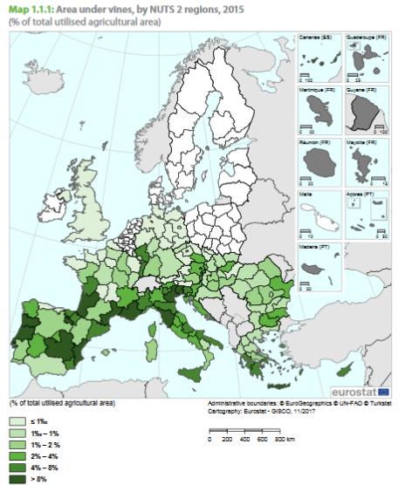

Vir: <http://ec.europa.eu/eurostat/documents/3217494/8538823/KS-FK-17-001-EN-N.pdf/c7957b31-be5c-4260-8f61-988b9c7f2316>

1. Graf prikazuje spremembe v dohodku na kmeta v letih 2015-2016. Napiši državo, kjer se je dohodek najbolj povečal, in državo, kjer se je najbolj zmanjšal. Napiši tri države, kjer se je dohodek povečal bolj kot v Sloveniji, in tri države, kjer se je zmanjšal bolj kot v Sloveniji.

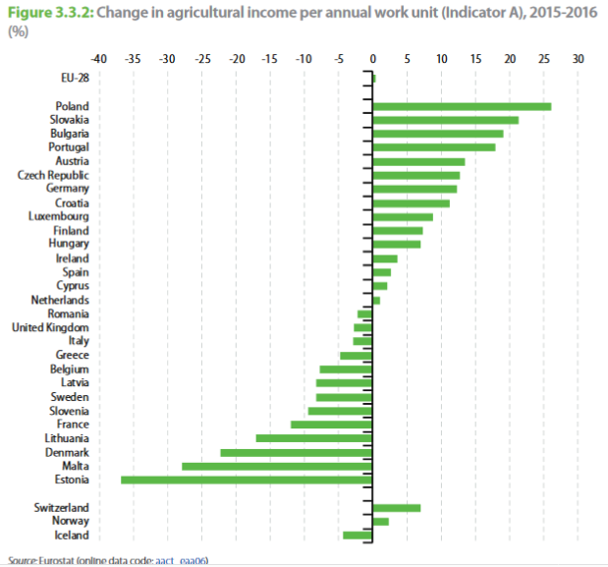

Vir: <http://ec.europa.eu/eurostat/documents/3217494/8538823/KS-FK-17-001-EN-N.pdf/c7957b31-be5c-4260-8f61-988b9c7f2316>

1. Večina držav ima obe obliki gozdnega lastništva: zasebnega (private) in javnega (public). Ugotovi, s katerimi državami ima Slovenija približno enako razmerje med zasebnim in javnim lastništvom. Eno in drugo lastništvo ima prednosti in slabosti. Zakaj je več gozda v javni lasti lahko prednost in zakaj je več gozda v zasebni lasti lahko prednost?

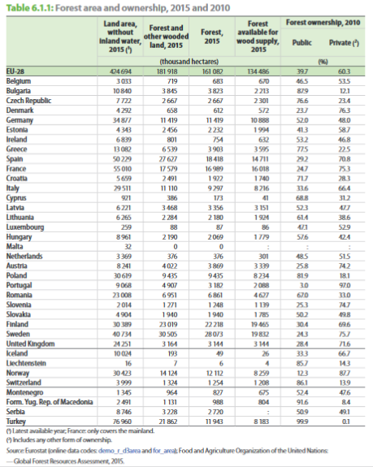

Vir: <http://ec.europa.eu/eurostat/documents/3217494/8538823/KS-FK-17-001-EN-N.pdf/c7957b31-be5c-4260-8f61-988b9c7f2316>

1. Preglednica prikazuje letni ulov rib v 1000 tonah. Kolikšen ribolovni delež prispeva Slovenija v EU?

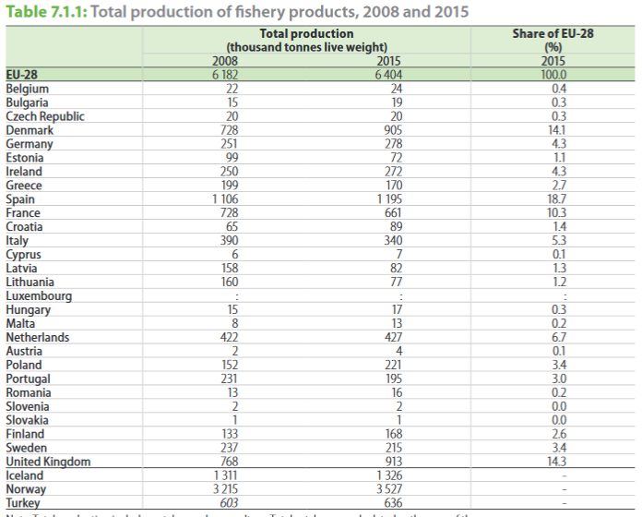

Vir: <http://ec.europa.eu/eurostat/documents/3217494/8538823/KS-FK-17-001-EN-N.pdf/c7957b31-be5c-4260-8f61-988b9c7f2316>

1. Zakaj se ti zdi logično in zakaj ne, da Češka nalovi desetkrat več rib kot Slovenija?